《玉匣记》民俗吉凶日篇（三）
［ 作者：` 转贴自：本站提供 点击数：167 文章录入：云中子 ］
民俗吉凶日篇 十二属相掌诀图
子鼠，丑牛，寅虎，卯免,辰龙，巳蛇，午马，未羊,申猴，酉鸡，戌狗，亥猪。
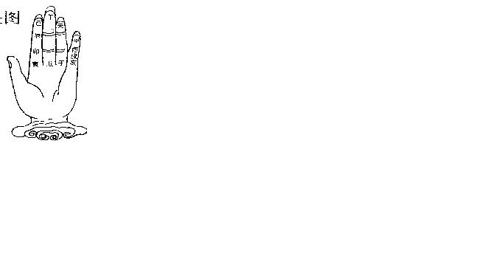
十二属相因何用鼠为首，以足分别阴阳？奇偶故也。即如子时属阳，上四刻乃昨夜之阴，下四刻乃今日之阳。鼠前足四爪象阴，后足四爪象阳故也。其取义用鼠足，有阴阳之分，用鼠为首者，是此义也。如丑属牛，其足分两为偶，双数，属阴，故丑牛是阴；寅属虎，前后足皆五爪，单数，故寅虎属阳。以下仿此.
民俗吉凶日篇 十二月建
正月建寅，二月建卯，三月建辰，四月建巳，五月建午，六月建未，七月建申，八月建酉，九月建戌，十月建亥，十一月建子，十二月建丑。
民俗吉凶日篇 地支相穿
如嫁娶男女，是子年生，不可用未日，犯穿六害。
子未相穿，丑午相穿．寅巳相穿，卯辰相穿，申亥相穿，酉戌相穿。
民俗吉凶日篇 地支三合
凡嫁娶男命与女命，三合、六合皆吉。
申子辰合水局，巳酉丑合金局。寅午戌合火局，亥卯未合木局。
民俗吉凶日篇 地支六合
子与丑合，寅与亥合，卯与戌合。辰与酉合, 巳与申合，午与未合。
民俗吉凶日篇 年上起月
假如甲己年用，甲己之年丙作首，正月起，丙寅，二月，丁卯，三月，戊辰。顺数去，下仿此。
甲己之年雨作首，乙庚之岁戊为头，
丙辛便向庚寅起，丁壬壬寅顺流行，
戊癸年从何处起，申寅之上好追求。
民俗吉凶日篇 日上起时
如甲己日，用“甲己还加甲”之句，子时上甲子，丑时是乙丑，顺数去，下仿此。
甲己还加甲，乙庚丙作初，丙辛生戊子，丁壬庚子头，戌癸推壬子，时元定不虚。
民俗吉凶日篇 起天月德法
天德
凡嫁娶，宜用天德日，诸凶杀避之。
正丁二坤宫 正月丁 三壬四辛同 三月壬
二月申 四月辛
五乾六甲上 五月亥 七癸八艮逢 七月癸
六月甲 八月寅
九丙十居乙 九月丙 子巽丑庚中 十一月巳
十月乙 十二月庚
月德
凡嫁取，宜用。
正月在丙，二月在申，三月在壬，四月在庚，五月在丙，六月在申，七月在壬，八月在庚，九月在丙，十月在申，十一月在壬，十二月在庚。
民俗吉凶日篇 起天月德合法
天德合
如天德正月在丁，与壬合，如正月见壬，即是天德合。正月壬，二月已，三月丁，四月丙，五月寅，六月乙，七月戊，八月亥，九月辛，十月庚，十一月申，十二月乙。
月德合
每月与月德天干合，即是
正月辛，二月己，三月丁，四月乙，五月辛，六月已，七月丁，八月乙，九月辛，十月已，十一月丁，十二月乙。
民俗吉凶日篇 黄黑道用事吉日
如嫁娶，选择之日皆吉，维是黑道，命新人穿黄鞋，解之大吉。
建满平收黑，除危定执黄，成开皆可用，闭破不相当。
又，黄黑道日当用之事
建宜出行收嫁娶，定直冠带满修仓，
破除疗病执宜捕，危本安床开葬良，
成开作所成交吉，平乃作事总平常。
民俗吉凶日篇 喜神方位歌
凡嫁娶、冠带，新人向之大吉，出行、移徙、修造，背向之大吉。
东北方 西北方 西南方
甲己在艮乙庚乾， 丙辛坤位喜神安，
正南方 东南方
丁壬只在离宫坐， 戊癸游来在巽间。
民俗吉凶日篇 喜神喜怒歌
如嫁娶，喜神生怒，另择福纳亦可。
甲己端坐乙庚唾，丙辛怒色皱双眉；丁壬吃得醺醺醉，戊癸原来喜笑谁.
民俗吉凶日篇 福神方位歌
甲乙东南是福神，丙丁正东是堪宜，戊北己南庚辛坤，壬在乾方癸在西。
民俗吉凶日篇 财神方位歌
甲乙东北是财神，丙丁向在西南寻，戊己正北坐方位，庚辛正东去安身，
壬癸原来正南坐，便是财神方位真。
民俗吉凶日篇 贵人月份方位歌
牛 羊 鼠 猴
甲戊庚人十二、六月，乙巳生人十一、七月，
猪 鸡 蛇 兔
丙丁之人十月、八月，壬癸生人四月、二月，
虎 马
六辛生人正月、五月。
用甲戊庚者，取三奇之意也。
占六壬课用此。
又：
甲戊兼牛羊，乙巳鼠猴乡，丙丁猪鸡位，壬癸蛇免藏，
庚辛逢马虎，此是贵人方。凡占周易卦，用此贵人。
民俗吉凶日篇 日破败五鬼方
甲己东南乙庚辰，丙辛正北君休问，丁壬西北定是真，戊癸莫向西南奔。
如甲日或己日，五鬼在东南方，当避之。
民俗吉凶日篇 男女属相配婚
俗名断头婚，又谓穿心六害，所以当避。
从来白马怕青牛，羊鼠相逢一旦休，蛇见猛虎如刀断，猪遇猿猴不到头，
龙逢兔儿云端去，金鸡见犬泪交流。
民俗吉凶日篇 女命行嫁大利月
正七迎鸡兔，二八虎合猴，三九蛇共猪，四十龙合狗，牛羊五十一，鼠马六十二。
女命 子午 丑未 寅申 卯酉 辰戌 巳亥
大利月 六十二 五十一 二八 正七 四十 三九
媒人小利月 正七 四十 三九 六十二 五十一 二八
翁姑 二八 三九 四十 五十一 六十二 正七
父母 三九 二八 五十一 四十 正七 六十二
夫主 四十 正七 六十二 三九 二八 五十一
本身 五十一 六十二 正七 二八 三九 四十
阳前阴后一吉辰，正七首子及媒人，二八月妨翁与站，三九女之父母身，
四十乃妨夫主身，五十一月妨自身，子午寅申辰戌顺，丑未卯酉巳亥逆。
又，附起例
首句：“阳前阴后一吉辰”，如女命子年生，子乃阳，年前是丑，丑乃十二月，当用十二月为的，此乃古理。如十二月诸多妨碍，无上吉日，只可从权使择六月吉日用。
民俗吉凶日篇 翁姑禁忌
翁忌天罡，姑忌河魁。子年忌鼠马，逢寅牛羊凶，辰年猴虎忌，午年鸡兔逢，
申年龙狗避，戌年蛇猪惊，阳年翁方忌，阴年两无凶；子年忌鸡兔，黄年龙狗凶，
辰年蛇共猪，午年鼠马逢，申年牛羊忌，戌年虎猴惊，姑年若逢此，便是河魁星。
如子年行嫁，翁忌鼠马，姑忌鸡兔。
民俗吉凶日篇 男命禁婚年
不宜娶亲。如男命用子年娶亲，忌本身属蛇。
子年禁蛇相，丑年禁马相，寅年禁羊相，卯年禁狗相，辰年禁鸡相，巳年禁狗相，
午年禁猪相，未年禁鼠相，申年禁牛相，酉年禁龙相，戌年禁兔相，亥年禁龙相。
男娶婚所忌者，当年太岁前五相是也。
民俗吉凶日篇 女命禁行嫁年
女命禁行嫁年
不宜出闺。如女命用于年行嫁，忌本身属兔。
子年忌兔相，丑年忌虎相，寅年忌牛相，卯年忌鼠相，辰年忌猪相，巳年忌狗相，
午年忌鸡相，未年忌猴相，申年忌羊相，酉年忌马相，戌年忌蛇相，亥年忌龙相。
起法：每从卯上起子，逆数到本年太岁止，遇何属相，即是忌婚，不宜出闺。
民俗吉凶日篇 男女配宫合婚法
一、三、四、九是东四宫，二、六、七、八是西上宫。凡生命在东四者，配婚亦必用东四；凡生命在西四者，配婚亦必用西四。男女皆然。合婚之法，先看男女生年命宫，如不知起命宫法，须看《时宪》书末二章，有男儿宫女儿宫。假如男是一宫，女是四宫，合成一四。即是生气，上等婚；合成一八，即是天医，上等婚，主子孙昌盛．百事皆吉；合成一六，即是游魂，中等婚，为次吉；合成一七，是五鬼，下等婚，不可配。凡男女五宫，男寄坤二宫，女寄艮八宫，大抵婚姻之事，理无十全，但得中平就是好。如遇下等婚，按八字中神煞相敌，用之无妨。《命书》有云：“男逢羊刃，主克妻，女逢伤官夫早离。”二命有羊刃、伤官者，亦可配，酌量有之，不可太拘。
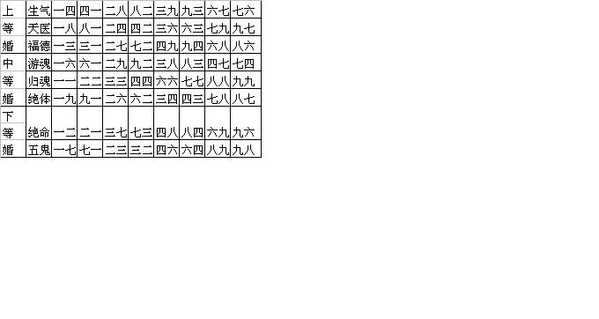
民俗吉凶日篇 嫁娶不将图
是书云，凡嫁娶须择不将吉日，取干支比和为不将。何为干支比和？阴将阳将之说，使学者不能明白，广有错误。今将嫁娶不将原图录出，以备考查，令学者一见即知，方不致有错耳。如正月，月厌在戌，厌对在辰，逆行十二辰，自辛至巽为前为阳，自乾至乙为后为阴，丑时不冠带，亥日不嫁娶。
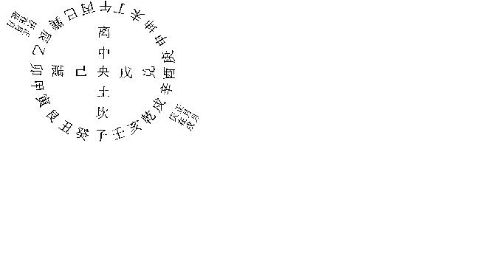
正月 月厌在戌 七月 月厌在辰
厌对在辰 厌对在戌
二月 月厌在酉 八月 月厌在卯
厌对在卯 厌对在酉
三月 月厌在申 九月 月厌在寅
厌对在寅 厌对在申
四月 月厌在未 十月 月厌在丑
厌对在丑 厌对在未
五月 月厌在午 十一月 月厌在子
厌对在子 厌对在午
六月 月厌在巳 十二月 月厌在亥
厌对在亥 厌对在巳
如正月，月厌在戌，天干用丙、丁、庚、辛，地支用子、丑、寅、卯。如正月起丙子、丙寅、丁丑、丁卯、庚子、庚寅、辛丑、辛卯，此为干支比和，阴阳不将。至于戊己丑中央，戊属阳，用阳支，已属明，用阴支，当取戊子、戊寅、己卯。为何不用戌、亥、丑、辰四支？戌是月厌，辰是厌对，丑不冠带，辰不嫁娶，凡十二月内皆不用月厌，厌对与丑、亥日。如正月丙午、丙申、戊午、戊申、己巳、己未、己酉，皆是阳将，如壬子、壬寅、癸丑、癸卯，皆是阴将。《书》云：“阴将女死，阳将男亡，阴阳俱将，男女俱伤，阴阳不将，乃得吉昌”。月厌妨翁，厌对妨姑，诸月访此。
假如正月壬戌日是月厌，辛酉日在厌前，癸亥日在厌后，皆为干支自配。余仿此类推。
不将田宜嫁娶，再有天月德合，更吉。
今选定每月不将日开后：
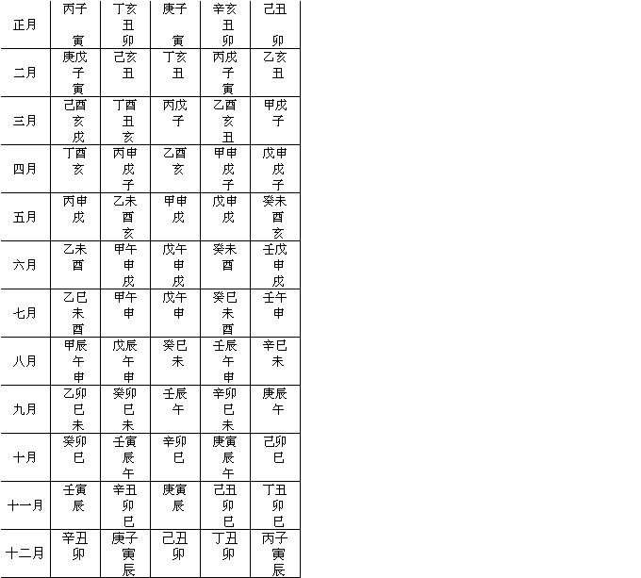
虽是不将日可用，须要不与男女命刑冲克害方好。如男女命申年生，不可择寅日相冲、亥日相穿。如子年生，不可择午日相冲、未日相穿。余仿此，再不犯当梁、勾绞星，不妨翁姑，方为可用。
民俗吉凶日篇 女命行嫁忌日
女命嫁日，犯当梁、勾绞星。
假令女命子相，即从子上起建，顺数到卯痊，是平，为当梁，数到酉位，是收，为勾绞，忌卯酉二日，不可用。丑相忌辰戌二日，寅相忌己亥二日，卯相忌子午二日，辰相忌丑未二日，巳相忌寅申二日，午相忌卯酉二日，未相忌辰戌二日，申根忌巳亥二日，酉相忌子午二日，戌相忌丑未二日，亥日忌寅申二日。
民俗吉凶日篇 纳婿周堂图 附纳婿定亲吉日
只论月分大小，不论节气。大月从夫向姑顺数，小月从户向厨逆数，通公、姑、夫、弟不用也。
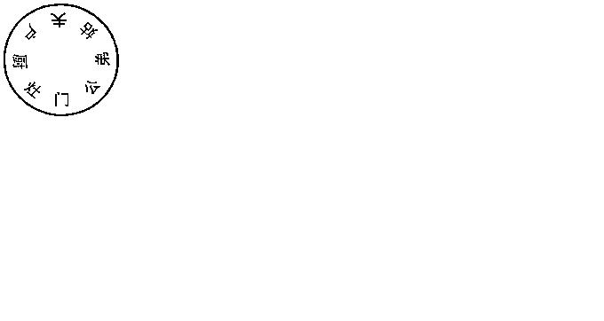
附纳婿定亲吉日
丙寅，丁卯，戊寅，已卯，丙戌，戊子，壬辰，癸巳，壬寅，癸卯，丙午，丁未，壬子，甲寅．乙卯，丁巳，戊午，己未。
忌建、破、魁星、勾绞回．宜黄道、三合、定、成等日是也。
民俗吉凶日篇 嫁娶周堂图
只论月分大小，不问节气。大月从夫向姑顺数，小月从妇向灶逆数，如遇翁、姑而无翁姑，亦可用也。
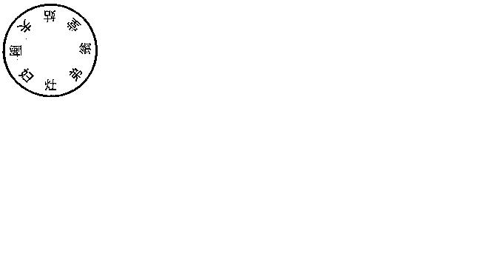
民俗吉凶日篇 天狗星四季方向
天狗星，犯之者，主无嗣，新人进门下轿拜堂，忌踏天狗头尾。
天狗头忌公姑克之 春酉方 午方 卯方 子方
天狗尾妨夫主 春卯方 夏子方 秋酉方 冬午方
天狗口 春寅方 巳方 申方 亥方
天狗腹主当年有子 春午方 卯方 子方 酉方
天狗背主三年有子 春子方 酉方 午方 卯方
天狗前足主六年有子 春戌方 夏未方 秋辰方 冬丑方
天狗后足主九年有子 春辰方 丑方 戌方 未方
民俗吉凶日篇 太白日游之方
忌迎婚、嫁娶。
正东 初一、十一、二十一 东南 初二、十二、二十二
正南 初三、十三、二十三 西南 初四、十四、二十四
正西 初五、十五、二十五 西北 初六、十六、二十六
正北 初七、十七、二十七 东北 初八、十八、二十八
中央 初九、十九、二十九 在天 初十、二十、三十
民俗吉凶日篇 诸日起吉时歌
寅申须加子，卯酉却居寅，辰戌龙位上，巳亥午上存，子午临申他，丑未戌相寻。
青龙明堂与无刑，朱雀金匮天德神，白虎玉堂天牢黑，玄武司命共勾陈。
如寅申日，子时是青龙，丑时是明堂，寅时是天刑，卯时是朱
雀，辰时是金匮，数至亥时是勾陈。余仿此。
青龙、明堂、金匮、天德、玉堂、司命，皆吉时；其余曾凶时，不可用。
民俗吉凶日篇 娶送女客忌三相
申子辰年蛇鸡牛，巳酉丑年虎马狗，寅午戌年猪兔羊，亥卯未年龙鼠猴。
如女命属龙，即是辰年，生辰前一数巳，五数酉，九数丑，所以忌蛇、鸡、牛。《通书》云：“太岁门前一五九，未解明白。”凡选择多有用本年娶亲，太岁论岂不错误。原是女命本生年，太岁一五九万是。
民俗吉凶日篇 上下车轿方
寅卯辰女面向西，巳午未女面向北，申酉戌女面向东，亥子丑女面向南。
宜背本命。如遇五鬼、死门在北方，或迎喜神，亦可。
民俗吉凶日篇 安床坐帐方
寅卯辰女，堂房西间，南房东间，坐丙向壬；巳午未女，东房北间，西房南问，坐庚向甲；
申酉戌女，堂房西间，南房东间，坐壬向丙；亥子丑女，东房北间，西房南间，坐甲向庚。
民俗吉凶日篇 选择嫁娶婚元书式
万福之原，或写“福寿双全”，或写“婚元选择”。（此行写在全柬前正中而靠上）
乾造
年 岁 月 日 时健生
坤造
年 岁 月 日 时健生
（此二条或起八字，或写年月亦可。写在全柬里面头一二幅上。）
谨遵
万全通书合时宪书历理选择嫁娶吉期
一主婚翁命 年 岁不犯无罡福寿大吉。
一主婚姑命 年 岁不犯河魁福寿大吉。
一娶婚男命 年 岁不犯命星喜庆大吉。
一行嫁女命 年 岁不犯岁星喜庆大吉。
一娶嫁择于本年 月 日 时进宅大吉。
一冠带择于本日 时面向 方梳妆上头大吉。
一娶送女客忌属 三相以及妊娠之妇避之大吉。
一安床帐宜用 房 间 房 间坐向 合卺大吉。
一新人上下车轿俱宜面向 方迎禧大吉。
一路逢井石庙宇俱宜用红毡遮之大吉。
一迎门置鞍糕令新人抱箴子 红绢帛及明镜大吉。
天地氤氲咸恒庆会
金玉满堂长命富贵
民俗吉凶日篇 起日贵人歌
凡选择卯、辰、巳、午、未、申六时者，宜用阳贵方向。
甲羊戊庚午，乙猴己鼠求，丙鸡丁猪位，壬兔癸蛇游，六辛逢虎上，阳贵日中俦。
民俗吉凶日篇 起夜贵人歌
凡选择酉、戌、亥、子、丑、寅六时者，宜用阴贵方向。
甲午戊庚羊，乙鼠己猴乡，丙猪丁鸡位，壬蛇癸兔藏，。六辛逢午马，明贵夜时当。
民俗吉凶日篇 六十花甲子纳音诸神方向1
http://www.longyin.net/bbs/uploadImages/200351511165081615.bmp>
民俗吉凶日篇六十花甲子纳音诸神方向2
http://www.longyin.net/bbs/uploadImages/200351511172562378.bmp>
民俗吉凶日篇 看阳宅要诀
大凡学阳宅，入门最易，精妙处全在学者用心`细究，无不明通。先将乾、坎、艮、震、巽、离、坤、兑八方记清，再分四正门、四隅门。四正门者，乃是正东、正西、正南、正北；四隅门者，乃是东北、东南、西北、西南，四角之方也。再将大游年、七里歌记熟，安在八方门上顺布。假如坐南向北四方宅，大门在西北，即是乾门，用“乾六天五祸绝延生”之句，大门是乾，坎宫是六，艮宫是天，震宫是五，巽宫是祸，离宫是绝，坤宫是延，兑宫是生。下余七门，皆从大门上顺布。游年、七星歌再分东西、西四宅。坎、离、震、巽为东四，乾、坤、艮、兑为西四。凡东四大门，总要配东四，皆主不吉。后列七是临八卦图与游年歌，再加左辅、右弼，共是九星，名为八门套九星，内有九星之吉凶，令学者一看便知。再分静宅、动宅、变宅、化宅，皆不出乎八门九星、五行生克之理耳。今略补当要几条，令学者入门后，若再有不明之处，可看《阳宅大全》或《阳宅爱众编》，其讲究甚详。至欲求其精妙，要在善学者自悟云尔。
民俗吉凶日篇 大游年歌
乾六天五祸绝延生 巽天五六祸生绝延 坎五天生延绝祸六 离六五绝延祸生天。
艮六绝祸生延天五 坤天延绝生祸五六 震延生祸绝五天六 兑生祸延绝六五天
民俗吉凶日篇 七星八卦图
民俗吉凶日篇 九星所属阴阳凶吉
生气 贪狼木星．属阳，上吉； 天乙 巨门土星，属阳，次吉；
延年 武曲金星，属阳，次吉； 绝命 破军金星，属阴，大凶；
五鬼 廉贞火星，属阴，大凶； 六煞 文曲水星，属阴，次凶；
祸害 禄存土星，属阴，次凶； 左辅 木星，属阴，次凶。
右所属无定，亦吉凶亦无定。
民俗吉凶日篇 九星吉凶年限应验歌
五鬼应在寅午戌，六煞原来甲子辰，延年绝命已酉丑，天乙祸害是土神，
气生吉凶亥卯未，左辅阴木合局论，惟有右弼无生克，休咎翻随向星云。
民俗吉凶日篇 子息多寡歌
贪生五子巨三郎，武曲金星四子强，独火廉贞儿两个，辅弼只是半儿郎，”
文曲水星多一子，破军绝败守孤孀，禄存高大丁难盛，九星得位照此详。
民俗吉凶日篇 分房兴败歌
贪生长于巨兴中，武曲小房定峥嵘 文败中男禄败少，损破长子受贫穷，
左辅高大旺妇女，右提 看向星， 水一火二木三数，金四土五论克刑。
民俗吉凶日篇 年神方位图
图内天干地支皆不动，惟有紫白九宫，一年一移。力士奏：“四隅星三年一移，有年干五鬼，有年DDD，下神煞后边俱有起法，无凶煞者写空字，使学者一见便知。”
干水枝土 甲巳上宜
太岁在甲子 德在甲合在巳
纳音属金 修造取土
太岁坐本年地支，一年一官，众煞随岁看而转移。《洛书九宫图》戴九履一，二四为肩，六八为足，左三有七，五黄居中。
「附注」此图方向是上南、下北、左东、右西。奏书、蚕室、博士、力士所在方向分别是西北、西南、东南、东北。
民俗吉凶日篇 紫白五行歌
一白属水二黑土，三碧四绿皆为木，五皇土星居中央，六白七赤二金居，
八白阳土九紫火，飞临中宫挨数数。
民俗吉凶日篇 洛书九宫顺行图
三日星落地，是第一宫。如起第二宫，将一白移于二黑上，二黑移于三碧上，三碧移于四绿上，四绿移于五黄上，五黄移于六白上，六白移于七赤上，七赤移于八白上，八白移于九紧上。一月移一宫，至九月，又换第一宫。
民俗吉凶日篇 三元年白歌
上元甲子一白求，中元四绿却为头，下元赤七居中位，逆寻年分顺宫游。
即如上元甲子，将一白加入中五宫，二黑移在六上，三碧移在七上，四绿移在八上，五黄移在九上，六白移在一上，七赤移在二上，八白移在三上，九紫移在四上为止。
康熙二十三年，上元甲子；乾隆九年，中元甲子；嘉庆九年，下元甲子。
民俗吉凶日篇 三元月白歌
子午卯酉四年同，正月八白居正中；寅申巳亥从黑起，八中顺飞列九星；
惟有辰戌丑未岁，正月紫白在本宫；出正五黄让绿生，一月一移照此行。
民俗吉凶日篇 三元日白歌
起例：冬至以后为阳，顺行九宫；夏至以后为阴，逆行九宫。一白数至九紫，顺行，周而复始，求值日星。
冬至后为阳遁，分三元。冬至前后甲子为上元，雨水前后甲子为中元，谷雨前后甲子为下元。假如上元甲子起一白，乙丑起二黑，丙寅起三碧，丁卯起四绿，戊辰起五黄，己巳起六白，庚午起七赤，辛未起八白，壬申起九紫。癸酉又起一白，周而复始；中元甲子起七赤，乙丑八白，丙寅九紫；下元甲子起四绿，乙丑五黄，丙寅六白，并顺布求值日星，即移入中宫，顺飞入方。
夏至后为阴遁，分三元。夏至前后甲子为上元，处暑前后甲子为中元，霜降前后甲子为下元。假如上元甲子起九紫，乙丑起八白，丙寅起七赤，丁卯起六白，戊辰起五黄，己巳起四绿，房午起三碧，辛未起二黑，壬申起一白。癸酉又起九紫，周而复始；中元甲子
起三碧；下元甲子起六白，并逆布八方。
阳生冬至前后时，顺行甲子一宫移，
雨水便从七宫起，谷雨还从巽上推，
阴生夏至九宫逆，处暑前后三碧疑，
霜降六宫起甲子，逆飞分明十二支。
盖诸家日白之法，错乱坤谬．惟此三白择日之诀，阴阳顺逆。节节相续。殊不知古人移宫接气之义也。
民俗吉凶日篇 三元时白歌
起例：冬至以后为阳，顺行起一白二黑，数至九紫；夏至以后为阴，逆行起九紫八白，数至一白。
冬至后，子、午、卯、酉四仲日为上元，以甲子时起一日；辰、戌、丑、未四季日为中元，以甲子时起七赤；寅、申、巳、亥四孟日为下元，以甲子时起四绿，并顺市顺行八方。
夏至后，子、午、卯、酉四仲日为上元，以甲子时起九紫；辰、戌、丑、未四季日为中元，以甲子时起三碧；寅、申、巳、亥四孟日为下元，以甲子时起六白，并逆布逆飞八方。
按时白之法，其例与希夷先生择日之诀同。盖阴阳逆顺。节节相续，得移宫接气之义也。
又，《历书｝）云：“应三白之方，修作不避大将军、太岁、大小耗。官符、行年本命诸凶煞，并不能为害。惟忌天罡、四旺大煞。月建方向不可动土，又当避入墓、受克、暗建、交剑、斗牛、穿心煞宫，避之则吉。”
民俗吉凶日篇 年家吉神凶煞之最
太岁坐本年地支，为众煞之君，可坐不可向。与太岁相冲者，是岁破。修岁破即为犯太岁。若所用之月、日、时与太岁相克相冲，亦为犯太岁，犯之则凶。杨仙日：“凶莫囚于犯太岁。”即谓此与。然修坐方亦有可有不可。如太岁所坐之位，左右皆空字，下元凶煞，此乃明君贤相，修则纳福。杨仙曰：“吉莫吉于修太岁而叠吉星。”诚则是言也。若所坐之方左右有劫煞、岁煞，下有叠凶煞二三，此君弱臣强，奸相当权，修之则祸。杨仙曰：“叠凶星大凶，千古不易。”慎之慎之。
劫煞、灾煞、岁煞，名为三煞，所占一方，可向不可坐，犯之者凶。若有破坏顺修营者，不得已而坐三煞，必能克制之，方可免祸。如三煞在南方巳、午、未位，则属火，必俟冬月水旺火衰之时，再用戊申、庚子、甲辰月、日时以胜之，上合天干三奇，下合地支水局，再合宅主纳音水命，则三煞降服，方可修补。杨仙曰：“若要发修三煞，正谓制之而得其欢也。苟不能然，吾宁避之。”虽然，若煞在山上，又不得轻言克制也。
民俗吉凶日篇 岁天干
甲、丙、戊、庚、壬为阳，即岁德。如已、丁、己、辛、癸为五阴，与合，乃得岁德。如乙年，已与庚合，岁德在庚，合在乙。
甲、丙、戊、庚、壬为岁德，乙、丁、己、辛、癸为岁德，合皆吉，阴为妻，不专制，故止合而无德也，岁禄、岁贵人山方，皆吉。
岁干克坐山所纳之甲者为正阴符大凶。
带卦为旁阴符亦凶。
民俗吉凶日篇 劫、灾、岁三煞方向
凡盖造房屋，宜避之。
申子辰：煞在南方巳午未，修西房大利，东房次吉。
寅午戌：煞在北方亥子丑，修东房大得，西房次音。
巳酉丑：煞在东方寅卯辰，修南房大利，北房次吉。
亥卯未：煞在西方申酉戌，修北房大利，南房次吉。
如三煞之根源，乃四大长生内绝、胎、养三方也。如申年或子辰年，乃申子辰合水。水生在申，沐浴在酉，数至巳午未，即是绝、胎、养。所以三煞在南方，即是巳午未三方。如起神煞，安在年神方位申上，即是水局，长生在申，顺数至巳安劫煞，午安灾煞，未安岁煞。下仿此。
金局长生从巳起，木局长生自亥起，水局长生临申数，火局长生由寅行。
四局皆顺布地支。
沐浴：无一定之煞。虽无一定，多与临官相配。
官带：为豹尾，凶。
临官：为岁德，吉。又为天官符，凶。
帝旺：为金匮，吉。又为打头火，主火烛，凶。若叠太岁，尤凶，为大煞。
衰：无定煞。衰与黄幡相配。
病：为驿马，次吉。病死之间为马前六害，占向，凶。
死：为皇天，灾退。占山、占方，凶。
墓：为黄幡，小凶。
绝：为劫煞，大凶。绝、胎之间为伏兵，在天干下。
胎：为灾煞，大凶。胎、养之间为大祸，在天干下。
养：为岁煞，大凶。
此内三煞最凶，伏兵、大祸次之，天官、打头火、灾退、六害又次之。
右沐浴待煞，易求于阴宅，不便于阳宅。
民俗吉凶日篇 十二建星
即建、除、满至开、闭是也。如子年，子上起建，丑为除，顺数而去；丑年，丑上起建，寅为除。建为岁君，为元神，为众吉众凶之主帅，可坐不可向，在山，在方，叠吉星则大吉，叠凶星则大凶。
建 为太岁，可言可凶。
除 为四利之太阳，小吉。
满 为天富，小吉；为土瘟，又为四利之丧门，凶；又为飞廉，大凶。
平 为三合，又为土曲，大吉。
定 为岁三合，吉；为魁罡显星，吉；又为地官、符畜官，凶。
执 为四利之死符；又为小耗、净涧煞，凶。
破 为岁破，又为大耗，凶。
危 为极富星，为谷将星，又为四利之龙德，大吉。
成 为三合，为天喜，大吉；为飞廉，又为四利之白虎，小凶。
收 为四利之福德，小吉；又为皇帝八座，小凶。
开 为青龙、大阴，为生气、华盖，为宫国星，上吉；又为四利之吊客，小凶。
闭 为病符，凶。
右十二星，于选择为大纲。此内平、成、开、危最吉；定、除、次吉；破，大凶，其祸最久。
民俗吉凶日篇 年枝五鬼方位歌
寅年在寅申在申，一年一宫逆行轮，卯岁在丑丑在卯，酉年在未未酉存，
戌建居午午居戌，辰岁临子子临辰，巳年占亥亥五鬼，亥岁冲巳巳鬼临。
民俗吉凶日篇 金神方位歌
每年地支四金神，惟有乙庚只巳辰，甲巳年午未申酉，丙辛岁卯子丑寅，
丁壬在寅印戌亥，戊癸居子丑酉申。
民俗吉凶日篇 蚕官蚕命方位
亥子丑年，蚕官在未，蚕命在甲；寅卯辰年，蚕官在戌，蚕命在亥；
已午末年，蚕官在丑，蚕命在寅；申酉戌年，蚕官在辰，蚕命在巳。
民俗吉凶日篇 力士、奏书、蚕室、博士 居四隅卦
太岁在南方，坐巳午未，力士居坤宫，奏书居巽官，蚕室居艮宫，博士居乾宫。
太岁在西方，坐申酉戌，力士居乾宫，奏书居坤宫，蚕室居巽宫，博士居艮宫。
太岁在北方，坐亥子丑，力士居艮宫．奏书居乾宫，蚕室居坤宫，博士居巽宫。
太岁在东方，坐寅卯辰，力士居巽宫，奏书居艮宫，蚕室居乾宫．博士居坤宫。
民俗吉凶日篇 年干破败五鬼方位歌
甲壬二岁居巽方，乙癸须知艮宫藏，丙坤丁震戊离位，已坎辛乾庚兑防。
右五者默识因妙否，则看年神方位图。以上诸煞，大煞避之。中煞制之，小煞纷纷，不必论也。制煞之要，古语有云：“干犯干制，支犯支制，三合犯三合制，纳音犯纳音制，化煞犯化煞制，飞宫犯飞宫制。”此确论也。然制之之诀全看月令，必本煞衰月制煞，旺月乃可。惟太岁、炙退另论。
诸煞聚会之方则勿犯。
煞与太岁同宫则勿犯，犯之则犯岁君矣。
金神煞属金，戊己煞属土，丙丁煞属火，从干自具五行也。其余诸煞在寅卯辰方，属木，在巳午未方，属火，在申酉戌方，属金，在亥子丑方，属水，随方以分五行也。辨衰旺克制仿此。
民俗吉凶日篇 大将军歌诀
寅卯辰年坐子宫，巳午末岁寄卯东，申酉戌将占午位，亥子丑年居酉中。
民俗吉凶日篇 论将军方位
将军与宰相同权，居子午卯酉四正位，一坐三载。但每月吊替出巡，轮转九宫，周而复始，非三年静坐一处，正在本位，因不宜修，即出巡之所，亦当月避，下其本位，宪书可查。若寻其宫所，须用五鬼遁法。如不晓遁法，DDDD月天干，用掌诀飞宫，如丙寅年正月，是庚寅，则是庚子将军，若四月修造，以飞宫掌诀，将月建癸巳入中宫。顺飞庚子到震，此是行宫将军到也，修东为犯行宫将军，修北却不犯。五月修造，即以月建甲午入中宫，顺飞庚子到坤．修西南为凶行宫将军，修北亦不犯。若六月修造北方，以月建乙未入中宫，顺飞庚子到坎，是合寅卯辰年，将军临于北地为正煞，犯之最凶。知
此，余可类推。
民俗吉凶日篇 月家凶煞之最
惟大月建大凶、大恶．占山，占向，占方，占中宫，俱凶，动土更凶，修造犯之，主报家长。
民俗吉凶日篇 大月建歌
甲庚丁癸起艮乡艮宫起正月 乙辛戊年起中央中宫起正月，丙壬己年坤位发坤宫起正月，
逆走九宫定建方。
民俗吉凶日篇 小儿煞歌
阳起中宫阴起离阳年中宫起正月，阴阳二年皆顺推，一月一宫周复始，遣临莫修凶可避。
小儿煞大凶，占山，占向，占方，皆宜进，修造犯之，主伤十五岁以下幼童。
民俗吉凶日篇 禳解小儿煞法
小儿煞，如小儿不知天地尊卑之分，故修造动土须宜避之。倘不知而误犯，宜用五色连丝纸，剪天宝带，彩色灿烂，令小儿欢悦，自不为祸，择危、毕、心、张、太阴星宿日。晚上条之，遇十五月望前后得月光明亮能照满室更佳，或用母仓口育之，则母到子喜，亦能化凶为吉。但金心不忍坐视其履汤滔火。有此一救耳。万不可见有此解而故犯之，以施其巧逞其能，使之行险而遭祸。慎之!慎之!
民俗吉凶日篇 飞宫掌诀图 附飞宫祖洛书
飞宫掌诀出自奇门，甚为简便。其法用左的中三指先从食指下第一节纹上排一白坎宫，第二节纹上排二黑坤富，第三节纹上排三碧震宫，指甲头顶排四绿巽宫，中指顶甲前排五黄中宫，无名指顶甲排六白乾宫，下第三纹上排七赤兑宫，又下第二纹上排入白艮官，终下第一纹上排九紫离宫。如用某星入中宫，即将此星加入中指顶甲前五黄上，应顺轮者则由中指轮到无名指第四节顶甲前乾宫，顺推下去，应逆轮着，则由中指轮到食指第节顶甲前巽宫，逆推下去，假如轮到一白坎宫上，则此星到坎也。其余仿此。
惟大将军排掌，专于中宫月建、儿煞，因年取卦，不一定也，当辨。
附飞宫祖洛书
坤二兑七乾六，离九中五坎一，巽四震三艮八，
照数挨数.
民俗吉凶日篇 六德详解
每见《万年鉴》首载“六备能解诸凶，知六德为择日要务。”又于《宪书•。月令》内见“天德在处，皆宜修造取土。”更知修选择月之第一要务也。盖天德随天道，择修造方向以天德为主，即是按天道行也。而房之四正四隅亦于是仿矣。天德是跟天道，月德是三合月旺，岁德是岁君天干，此三德之吉不与别吉相同•乃与三德相合者吉，与三德同。故名为六德也。
凡择修造日期，遇六德皆吉，六德内再遇天恩、月恩、天赦、母仓更吉。然如此选择，是就空利方而言，倘方不空利，又当用大小偷修耳。即用偷修，亦当避去大小月建、小儿煞，然后再择神煞出游日并功修造，方保平安。慎之！慎之！
天德、月德、天恩、月恩、天赦、母仓．仅开列于后。
民俗吉凶日篇 天德、月德歌
天德歌
正丁二坤宫，三壬四辛同，五乾六甲上，七癸八艮中，九丙十居乙，子巽五在庚。
月德歌
寅午戌月丙为德。亥卯未局甲旺时， 申子辰逢壬水是，巳酉丑庚金生辉。
民俗吉凶日篇 三德相合
甲与已合乙逢庚，丙辛丁壬戊癸同，三德遇合为吉日，修造动土解诸凶。
民俗吉凶日篇 天恩、月恩吉日
天恩吉日
甲子，乙丑，丙寅，丁卯，戊辰，已卯，庚辰，辛巳，壬午，癸未，已酉．庚戌，辛亥，壬子，癸丑。
月恩吉日
正寅生丙为月恩，二卯建丁三庚真，四月在已五月戊，六辛七壬八癸存，
九庚十月乙木是，十一甲上十二辛，俱是月支生天干，干受支生为月恩。
民俗吉凶日篇 天赦、母仓吉日
天赦吉日 春戊寅，夏甲午，秋戊申．冬甲子。
母仓吉日 春亥子，夏寅卯，秋辰戊丑未，冬申酉。土王用事后巳午日。
民俗吉凶日篇 太岁神煞出游日 附大偷修曰
甲子日东游，己巳日还位；丙子日南游，辛巳日还位；戊子日游中宫，癸巳日还位；
庚子日西游，乙巳日还位；壬子日北游，丁巳日还位。
凡用偷修．务须还位头日完工。
附大偷修日
壬子、癸丑、丙辰、丁已、戊午、已未、庚申、辛酉．以上八日，凶神朝天，可并工修造。
郑氏曰：“丙辰、丁已、戊午、已末、庚申、辛酉，以上六日，八方俱白，凡有动作等事皆无妨。
民俗吉凶日篇 用日法
日贵旺相得令，忌休囚无气，而日干尤重。
日之吉凶，全看衰旺，日之衰旺，全看月令。当令者旺，受生者相，皆大吉。克月令者死，受于克月令者囚，皆凶日，来生月者衰，亦不吉。故母仓非上吉。
寅卯月以甲乙寅卯为旺，丙丁巳午为相。
巳午月双丙丁日午为旺，戊己辰戌丑未为相。
申酉月以庚辛申酉为旺，壬癸亥子为相。
亥子月以壬癸亥子为旺，甲乙寅卯为相。
辰戌丑未月以戊己为旺，庚辛申酉为相。
此内惟戊己日难用，动土者最忌之。修中宫更宜忌之。所谓中宫者，四围有屋，则中间之屋是也。盖中宫本属土，用戊己土日则起上煞，故不吉也。若辰戌丑未月修，尤忌戊己日也。
民俗吉凶日篇 地支六冲凶日
冲破者日与月冲，或与岁君冲，皆凶。
子午相冲，丑未相冲，寅申相冲，卯酉相冲，辰戌相冲，巳亥相冲。
民俗吉凶日篇 论四废荒芜凶日
正四废，大凶，谓干支俱无气也；傍四废，更凶，或支无气，或干无气也。
春月忌庚辛戊已干申酉支， 夏月忌壬癸庚辛干亥子申酉支，
秋忌甲乙丙丁干寅卯己午支， 冬月忌丙丁干已午支。
荒芜日，次凶，与四废大同小异，亦是失令，休囚，但用三合、五行又一月，止荒一字耳。如春三月则以巳、酉、丑为荒芜，夏三月以申、子、辰为荒芜，秋三月以亥、卯、未为荒芜。冬三月以贡、午、戌为荒芜。然正月止忌巳日、二月止忌酉日、三月止忌丑日为准，余三季仿此。四废、荒芜相兼，尤凶。春月酉日，夏月子日，秋月卯日，冬月午日，更宜避之。

